**PLAN DE CLASE/NOTA TÉCNICA**

**NIVEL: SECUNDARIA**

**FECHA: Lunes 28 de Octubre de 2024**

**6.- TEMA: Ángulos, segmentos y figuras congruentes**

**7.- PROPÓSITOS:** **Encontrar el termino general de una sucesión aritmética que se obtiene de un patrón.**

**Capacitar a los estudiantes para identificar múltiplos y divisores de un número, así como para realizar cálculos relacionados con estos conceptos.**

**8.- CAMPO FORMATIVO:** ( ) LENGUAJES. ( ) SABERES Y PENSAMIENTO CIENTÍFICO. (**X** ) ÉTICA, NATURALEZA Y SOCIEDAD. ( ) DE LO HUMANO Y LO COMUNITARIO.

**9.- EJES ARTICULADORES:** ( ) IGUALDAD DE GÉNERO. ( ) INCLUSIÓN. ( ) VIDA SALUDABLE. ( **X** ) PENSAMIENTO CRÍTICO ( ) APROPIACIÓN DE LAS CULTURAS A TRÁVES DE LA LECTURA Y LA ESCRITURA. ( ) INTERCULTURALIDAD CRÍTICA. ( ) ARTES Y EXPERIENCIAS ESTÉTICAS.

**10.-PROCESO DE DESARROLLO DE APRENDIZAJE (PDA): Encuentra y calcula los ángulos que se forman al intersecar dos segmentos.**

**10.- CONTENIDOS: Rectas y ángulos**

**11.- RECURSOS: nota técnica**

**12.- MATERIALES: cuaderno, lápiz, colores**

**13.- INICIO: Para iniciar, pida al grupo que respondan la pregunta detonadora; dé tiempo suficiente para escuchar las respuestas de los estudiantes. Antes de revisar el texto “Ángulos congruentes “, pregúnteles si alguna vez han escuchado el término congruencia. Mencione que, en geometría, dos**

**figuras u objetos son congruentes si tienen la misma forma y tamaño. Pídales que dibujen dos figuras congruentes y verifiquen si son correctas.**

**Al terminar de revisar las características, cuestione cómo podrían identificarlos**

**14.- DESARROLLO: Pida a los estudiantes que respondan la actividad 1 y expliquen cómo se identifican los ángulos congruentes; escuche las propuestas y anímelos a seguir esa ruta. Aunque se espera que mencionen el uso del transportador, invítelos a sugerir otras formas de hacer esta medición.**

**Invítelos a que mencionen dos horas que, según la postura de las manecillas, ambas formen ángulos congruentes; por ejemplo, 12:15 y 1:20.**

**Copia en tu cuaderno lo siguiente:**

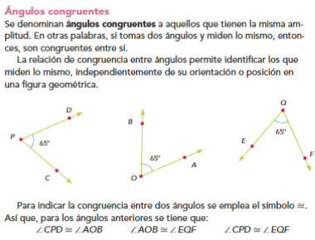

**Realiza pagina 48 y 49**

**15.- CIERRE:** **Se revisa de manera grupal con el fin de que los alumnos comprueben y verifiquen sus resultados de la actividad.**

**Actividad y Tipo de organización: Individual ( X ) Equipo ( ) Grupal ( x )**

**16.- EVALUACIÓN: Autoevaluación ( ) Coevaluación ( x ) Heteroevaluación ( )**

* **ACTITUDINAL: Observa la participación de cada alumno**
* **CONCEPTUAL: Que los alumnos entiendan el tema**
* **PROCEDIMENTAL: Se desarrolla el tema correctamente**

**17.- TAREA: No hay tarea.**

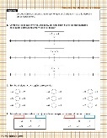

**PLAN DE CLASE/NOTA TÉCNICA**

**NIVEL: SECUNDARIA**

**FECHA: Martes 29 de Octubre de 2024**

**1.- NOMBRE DEL PROFESOR: Elisa Peña Muñoz GRADO: 1º GRUPO: A**

**2.- ASIGNATURA: Matemáticas 1**

**3.- TRIMESTRE: 1**

**4.- SEMANA: 28 al 1 de Noviembre de 2024**

**5.- TIEMPO: 50 min**

**6.- TEMA: Ángulos, segmentos y figuras congruentes**

**7.- PROPÓSITOS:** **Encontrar el termino general de una sucesión aritmética que se obtiene de un patrón.**

**Capacitar a los estudiantes para identificar múltiplos y divisores de un número, así como para realizar cálculos relacionados con estos conceptos.**

**8.- CAMPO FORMATIVO:** ( ) LENGUAJES. ( ) SABERES Y PENSAMIENTO CIENTÍFICO. (**X** ) ÉTICA, NATURALEZA Y SOCIEDAD. ( ) DE LO HUMANO Y LO COMUNITARIO.

**9.- EJES ARTICULADORES:** ( ) IGUALDAD DE GÉNERO. ( ) INCLUSIÓN. ( ) VIDA SALUDABLE. ( **X** ) PENSAMIENTO CRÍTICO ( ) APROPIACIÓN DE LAS CULTURAS A TRÁVES DE LA LECTURA Y LA ESCRITURA. ( ) INTERCULTURALIDAD CRÍTICA. ( ) ARTES Y EXPERIENCIAS ESTÉTICAS.

**10.-PROCESO DE DESARROLLO DE APRENDIZAJE (PDA): Encuentra y calcula los ángulos que se forman al intersecar dos segmentos.**

**10.- CONTENIDOS: Rectas y ángulos**

**11.- RECURSOS: nota técnica**

**12.- MATERIALES: cuaderno, lápiz, colores.**

**13.- INICIO: Solicite a un voluntario que lea el texto “Segmentos y figuras congruentes”. Pida a los estudiantes que midan los ángulos y lados de los triángulos ABC y EDF y comprueben si son congruentes. Al terminar, invítelos a que hagan una figura formada únicamente con figuras congruentes**

**14.- DESARROLLO: Comente con el grupo algunos de los usos de los segmentos congruentes; por ejemplo: en la escala de un mapa geográfico, si se miden dos distancias con una regla, se está trabajando con segmentos congruentes, pues ambos trazos representan distancias iguales. Pida a los**

**estudiantes que en un mapa de México o de su comunidad, tracen dos segmentos congruentes y escriban, en lenguaje matemático, la distancia**

**que representan; por ejemplo: el segmento AB ≅ CD, y corresponden a 5 kilómetros.**

**Realizar pagina 50 y 51**

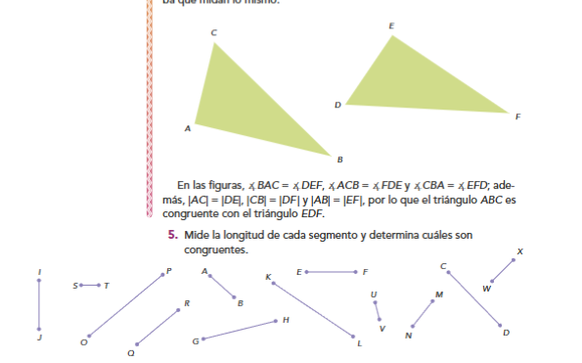

**Escribe en tu cuaderno las siguientes preguntas:**

**1.- ¿Qué es un ángulo?**

**2.-Menciona la clasificación de los ángulos.**

**3.-¿Con que podemos medir un ángulo?**

**4.- ¿Qué es un segmento?**

**5.-¿Qué es una recta?**

**15.- CIERRE:** **Se revisa de manera grupal con el fin de que los alumnos comprueben y verifiquen sus resultados de la actividad.**

**Actividad y Tipo de organización: Individual ( X ) Equipo ( ) Grupal ( x )**

**16.- EVALUACIÓN: Autoevaluación ( ) Coevaluación ( x ) Heteroevaluación ( )**

* **ACTITUDINAL: Observa la participación de cada alumno**
* **CONCEPTUAL: Que los alumnos entiendan el tema**
* **PROCEDIMENTAL: Se desarrolla el tema correctamente**

**17.- TAREA: Estudiar las leyes de los signos**

**PLAN DE CLASE/NOTA TÉCNICA**

**NIVEL: SECUNDARIA**

**FECHA: Miércoles 30 de Octubre de 2024**

**1.- NOMBRE DEL PROFESOR: Elisa Peña Muñoz GRADO: 1º GRUPO: A**

**2.- ASIGNATURA: Matemáticas 1**

**3.- TRIMESTRE: 1**

**4.- SEMANA: 28 al 1 de Noviembre de 2024**

**6.- TEMA: Ángulos, segmentos y figuras congruentes**

**7.- PROPÓSITOS:** **Encontrar el termino general de una sucesión aritmética que se obtiene de un patrón.**

**Capacitar a los estudiantes para identificar múltiplos y divisores de un número, así como para realizar cálculos relacionados con estos conceptos.**

**8.- CAMPO FORMATIVO:** ( ) LENGUAJES. ( ) SABERES Y PENSAMIENTO CIENTÍFICO. (**X** ) ÉTICA, NATURALEZA Y SOCIEDAD. ( ) DE LO HUMANO Y LO COMUNITARIO.

**9.- EJES ARTICULADORES:** ( ) IGUALDAD DE GÉNERO. ( ) INCLUSIÓN. ( ) VIDA SALUDABLE. ( **X** ) PENSAMIENTO CRÍTICO ( ) APROPIACIÓN DE LAS CULTURAS A TRÁVES DE LA LECTURA Y LA ESCRITURA. ( ) INTERCULTURALIDAD CRÍTICA. ( ) ARTES Y EXPERIENCIAS ESTÉTICAS.

**10.-PROCESO DE DESARROLLO DE APRENDIZAJE (PDA): Encuentra y calcula los ángulos que se forman al intersecar dos segmentos.**

**10.- CONTENIDOS: Rectas y ángulos**

**11.- RECURSOS: nota técnica**

**12.- MATERIALES: cuaderno, lápiz, colores.**

**13.- INICIO: Empezamos la clase preguntando al azar los resultados de las siguientes operaciones con signo.**

**+29-40= +20-89= +76-87= -43-36= -54+44=**

**-45-56= +3-15= +11-45= +77-75= -65-44=**

**-23+2= +11-47= +56-21= +37+85= +38-55=**

**-109+87= -27+39= -66+55= +45-77= -34+74=**

**14.- DESARROLLO: Escribe en tu cuaderno: Dos ángulos son congruentes si y solo si tienen medidas iguales. Dos segmentos son congruentes si y solo si tienen medidas iguales. Dos triángulos son congruentes si y solo si todos los ángulos y lados correspondientes son congruentes. Escribe en tu cuaderno**

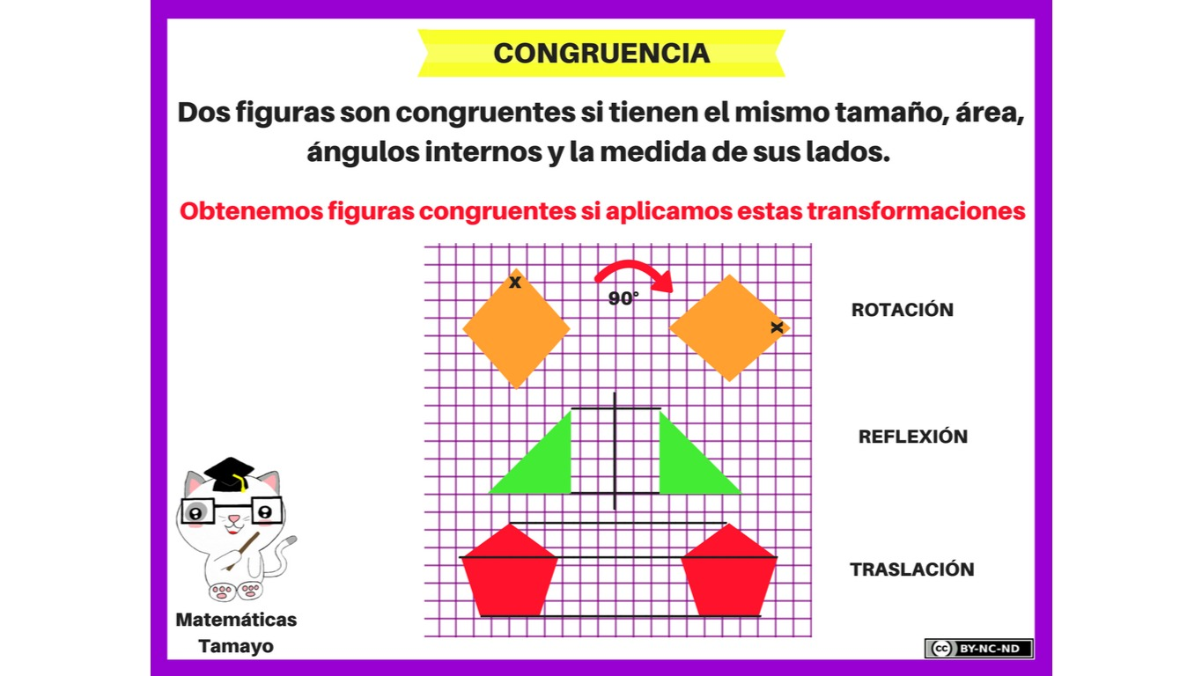

**Realiza pagina 52 y 53**

**15.- CIERRE:** **Se revisa de manera grupal con el fin de que los alumnos comprueben y verifiquen sus resultados de la actividad.**

**Actividad y Tipo de organización: Individual ( X ) Equipo ( ) Grupal ( x )**

**16.- EVALUACIÓN: Autoevaluación ( ) Coevaluación ( x ) Heteroevaluación ( )**

* **ACTITUDINAL: Observa la participación de cada alumno**
* **CONCEPTUAL: Que los alumnos entiendan el tema**
* **PROCEDIMENTAL: Se desarrolla el tema correctamente**

**17.- TAREA: Realiza 5 ángulos complementarios y 5 suplementarios.**

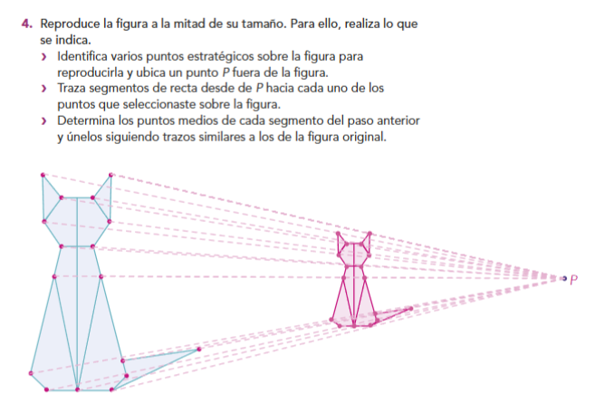

**PLAN DE CLASE/NOTA TÉCNICA**

**NIVEL: SECUNDARIA**

**FECHA: Jueves 31 de Octubre de 2024**

**1.- NOMBRE DEL PROFESOR: Elisa Peña Muñoz GRADO: 1º GRUPO: A**

**2.- ASIGNATURA: Matemáticas 1**

**3.- TRIMESTRE: 1**

**4.- SEMANA: 28 al 1 de Noviembre de 2024**

**5.- TIEMPO: 50 min**

**6.- TEMA: Construcción de rectas y ángulos notables**

**7.- PROPÓSITOS:** **Comprender y aplicar los conceptos de punto medio, segmento, mediatriz, ángulos congruentes, bisectriz de un ángulo y rectas**

**Perpendiculares y paralelas.**

**8.- CAMPO FORMATIVO:** ( ) LENGUAJES. ( ) SABERES Y PENSAMIENTO CIENTÍFICO. (**X** ) ÉTICA, NATURALEZA Y SOCIEDAD. ( ) DE LO HUMANO Y LO COMUNITARIO.

**9.- EJES ARTICULADORES:** ( ) IGUALDAD DE GÉNERO. ( ) INCLUSIÓN. ( ) VIDA SALUDABLE. ( **X** ) PENSAMIENTO CRÍTICO ( ) APROPIACIÓN DE LAS CULTURAS A TRÁVES DE LA LECTURA Y LA ESCRITURA. ( ) INTERCULTURALIDAD CRÍTICA. ( ) ARTES Y EXPERIENCIAS ESTÉTICAS.

**10.-PROCESO DE DESARROLLO DE APRENDIZAJE (PDA): Utiliza la regla y el compás para trazar: punto medio, mediatriz de un segmento, segmentos y ángulos congruentes, bisectriz de un ángulo, rectas perpendiculares, rectas Paralelas**

**10.- CONTENIDOS: Construcción y propiedades de las figuras planas y cuerpo**

**11.- RECURSOS: nota técnica**

**12.- MATERIALES: cuaderno, lápiz, colores.**

**13.- INICIO: Lean el texto “Punto medio” y sugiera que repliquen los pasos en su cuaderno. Al terminar, pregunte: “¿Por qué la abertura del compás debe ser mayor que la mitad del segmento? Si la abertura del compás coincidiera con la mitad del segmento, ¿qué sucedería?, ¿y si la abertura fuera más grande que el segmento?, ¿y si se cambiara la abertura del compás en cada punto?”. Permita que comprueben cada respuesta utilizando su regla y compás. Ayude a los estudiantes a que expresen el punto medio (M) en lenguaje matemático, AM tiene la misma longitud que MB.**

**14.- DESARROLLO: Escribe en tu cuaderno:**

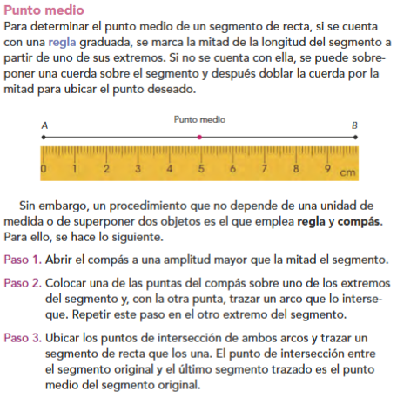

**Realiza la página 54 y 55**

**15.- CIERRE:** **Se revisa de manera grupal con el fin de que los alumnos comprueben y verifiquen sus resultados de la actividad.**

**Actividad y Tipo de organización: Individual ( X ) Equipo ( ) Grupal ( x )**

**16.- EVALUACIÓN: Autoevaluación ( ) Coevaluación ( x ) Heteroevaluación ( )**

* **ACTITUDINAL: Observa la participación de cada alumno**
* **CONCEPTUAL: Que los alumnos entiendan el tema**
* **PROCEDIMENTAL: Se desarrolla el tema correctamente**

**17.- TAREA: No hay tarea**

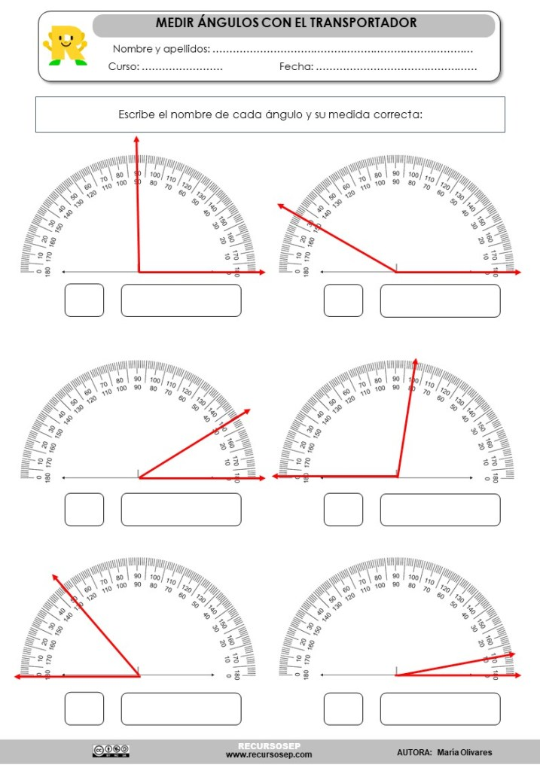

**PLAN DE CLASE/NOTA TÉCNICA**

**NIVEL: SECUNDARIA**

**FECHA: Viernes 1 de Noviembre de 2024**

**1.- NOMBRE DEL PROFESOR: Elisa Peña Muñoz GRADO: 1º GRUPO: A**

**2.- ASIGNATURA: Matemáticas 1**

**3.- TRIMESTRE: 1**

**4.- SEMANA: 28 al 1 de Noviembre de 2024**

**5.- TIEMPO: 50 min**

**6.- TEMA: Construcción de rectas y ángulos notables/ Feria Matemática**

**7.- PROPÓSITOS:** **Comprender y aplicar los conceptos de punto medio, segmento, mediatriz, ángulos congruentes, bisectriz de un ángulo y rectas**

**Perpendiculares y paralelas.**

**8.- CAMPO FORMATIVO:** ( ) LENGUAJES. ( ) SABERES Y PENSAMIENTO CIENTÍFICO. (**X** ) ÉTICA, NATURALEZA Y SOCIEDAD. ( ) DE LO HUMANO Y LO COMUNITARIO.

**9.- EJES ARTICULADORES:** ( ) IGUALDAD DE GÉNERO. ( ) INCLUSIÓN. ( ) VIDA SALUDABLE. ( **X** ) PENSAMIENTO CRÍTICO ( ) APROPIACIÓN DE LAS CULTURAS A TRÁVES DE LA LECTURA Y LA ESCRITURA. ( ) INTERCULTURALIDAD CRÍTICA. ( ) ARTES Y EXPERIENCIAS ESTÉTICAS.

**10.-PROCESO DE DESARROLLO DE APRENDIZAJE (PDA): Utiliza la regla y el compás para trazar: punto medio, mediatriz de un segmento, segmentos y ángulos congruentes, bisectriz de un ángulo, rectas perpendiculares, rectas Paralelas**

**10.- CONTENIDOS: Construcción y propiedades de las figuras planas y cuerpo**

**11.- RECURSOS: nota técnica**

**12.- MATERIALES: cuaderno, lápiz, colores.**

**13.- INICIO: Repase con los estudiantes los conceptos segmento, rayo, ángulo y sus clasificaciones, y pida que repliquen en su cuaderno los pasos del**

**texto “Bisectriz de un ángulo”**

**14.- DESARROLLO: Forme equipos para que trabajen la actividad 5. Pídales que pasen al frente a exponer el método que siguieron. Se espera que los estudiantes mencionen el uso del compás para duplicar el segmento, pues al dibujar dos arcos desde los extremos del segmento original y conectar**

**sus puntos de intersección obtendrán un segmento duplicado.**

**Copiar el siguiente apunte Realizar página 56.**

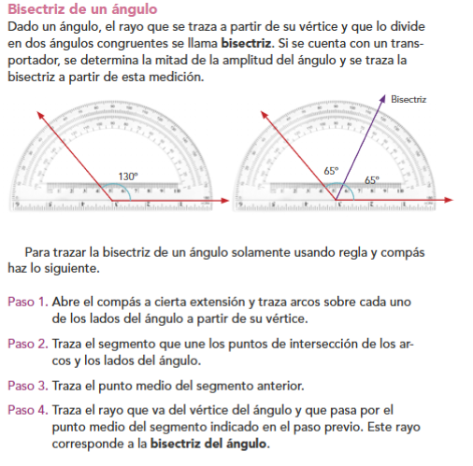

**15.- CIERRE:** **Se revisa de manera grupal con el fin de que los alumnos comprueben y verifiquen sus resultados de la actividad.**

**Actividad y Tipo de organización: Individual ( X ) Equipo ( ) Grupal ( x )**

**16.- EVALUACIÓN: Autoevaluación ( ) Coevaluación ( x ) Heteroevaluación ( )**

* **ACTITUDINAL: Observa la participación de cada alumno**
* **CONCEPTUAL: Que los alumnos entiendan el tema**
* **PROCEDIMENTAL: Se desarrolla el tema correctamente**

**17.- TAREA: No hay tarea**